ERP(集团版)操作说明手册

By：刘洋洋
Date：2020.7.23
目录
1. 概述 4
1.1. 软件概述 4
1.1.1. 软件用途 4
1.1.2. 运行环境 4
1.1.3. 相关安装设备 4
1.2. 集团版系统简介 4
2. 系统功能介绍 5
2.1. 功能列表 5
2.2. 登录 6
2.3. 会员 6
2.3.1. 会员资料 6
2.3.2. 会员等级 7
2.3.3. 权益管理 7
2.4. 订单 9
2.4.1. 票务订单 9
2.4.2. 充值流水 10
2.4.3. 虚拟商品订单 11
2.5. 商品 11
2.5.1. 商品库 11
2.5.2. 商品分类 12
2.6. 游戏 13
2.6.1. 游戏项目管理 13
2.6.2. 游戏分类 14
2.7. 营销 14
2.7.1. 卡券管理 14
2.7.2. 营销活动 15
2.8. 交易情况 15
2.9. 设置 16
2.9.1. 门店管理 16
2.9.2. 员工管理 16
2.9.3. 个人资料 18
3. 注意事项 18

概述

软件概述

软件用途
实现企业对内容资源、门店运营资源的统一管理。SoReal ERP后台系统主要为各个乐园门店提供基本业务管理运营支持，包括销售过程管理、多层级组织架构管理、数据和资源管理。

运行环境
硬件 | 操作系统 | 详细
Windows主机 | win10 | 27寸显示器，1920*1080分辨率，8核，8G以上内存

相关安装设备
序号 | 程序名称
1 | 扫码枪/扫码盒子

集团版系统简介
集团版本主要用于企业资源管理、客户信息管理，可统一掌控所有员工信息、会员数据、销售数据、资源内容等。
集团统一负责创建商品库、游戏库、门店，配置集团员工账号权限和门店店长权限，可管理所有门店会员和订单内容，并可以查看所有下属门店的数据及相关分析。

系统功能介绍

功能列表
功能模块 | 主要功能点 | 详细描述
登录 |  | 所属、角色、昵称、退出登录
首页 |  | 问候语、时间
会员 | 会员资料 | 新增3个字段、账户余额、积分、消费记录新增2个字段
会员 | 会员等级 | 等级、等级头像框、等级图片、获取条件
会员 | 权益管理 | 创建权益礼包（等级权益包、TOP榜权益包）、焕真值规则设置
订单 | 订单流水
订单 | 虚拟订单流水
订单 | 充值流水
商品 | 商品库
游戏 | 游戏项目管理 | 游戏英文名称、游戏类型、体验要求、图片调序
游戏 | 游戏分类
营销 | 优惠券 | 优惠券
营销 | 营销活动 | 创建H5推广活动（领取优惠券）
营销 | 营销活动 | 首页活动
交易概况 |  | 门店销售趋势
报表 | 日销售报表
报表 | 月销售报表
设置 | 员工管理
设置 | 门店管理
设置 | 个人资料

登录
ERP管理后台地址：https://erp.skylimit.com
账号：手机号/员工账号（集团账号）
密码：默认密码/个人设定密码

会员

会员资料
展示所有门店的会员资料信息，可根据会员/注册时间/注册门店/会员等级等条件筛查数据。
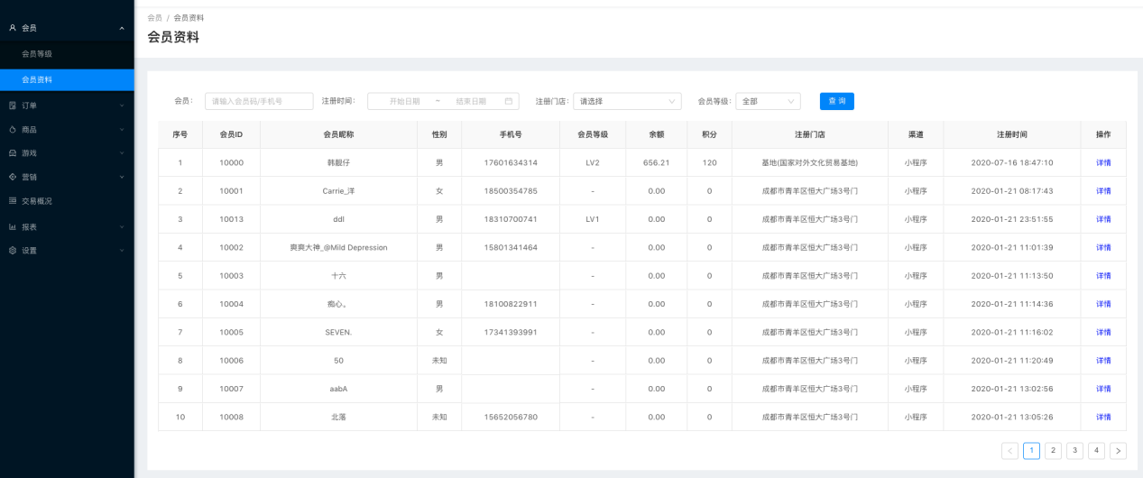
点击“详情”可查看会员基本信息、会员钱包信息、消费记录等。
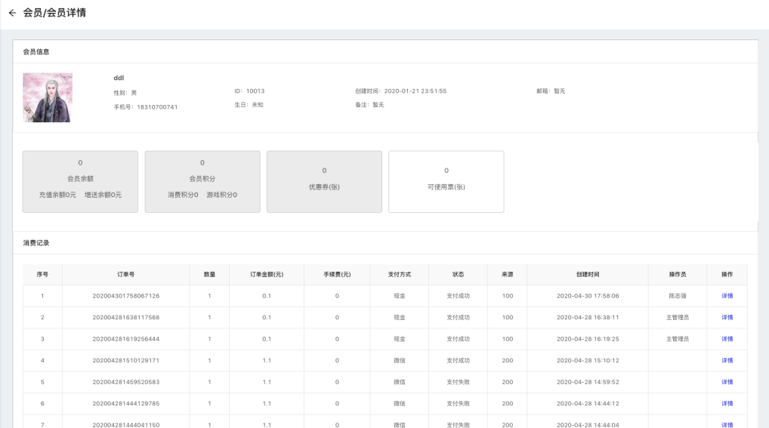

会员等级
制定/管理soreal会员的等级规则，适用于所有门店会员。根据会员消费情况统一升级/降级、发放会员权益。
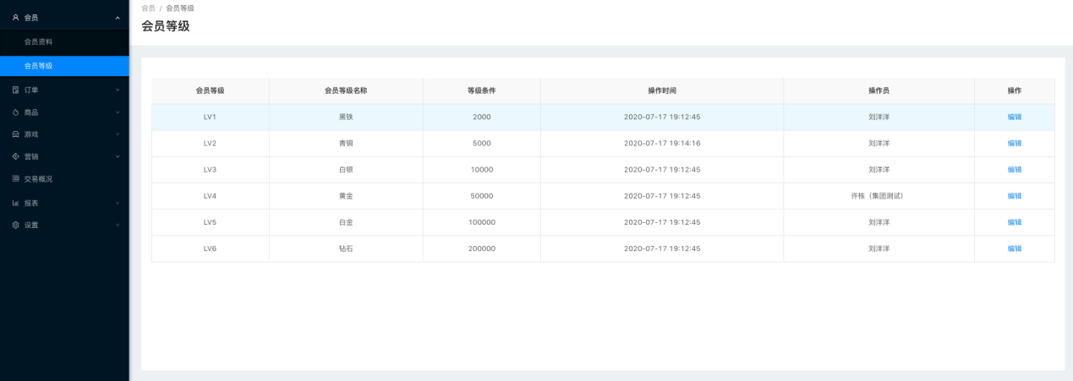

权益管理

权益礼包
制定/管理等级权益、Top 榜的权益内容，以及分发规则。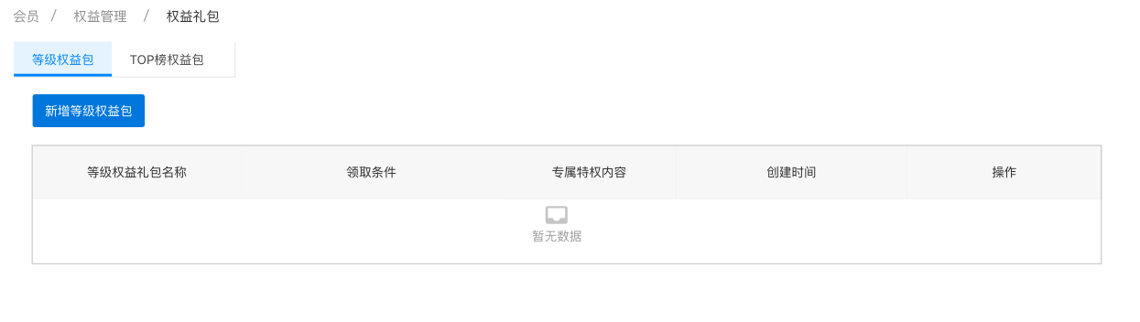
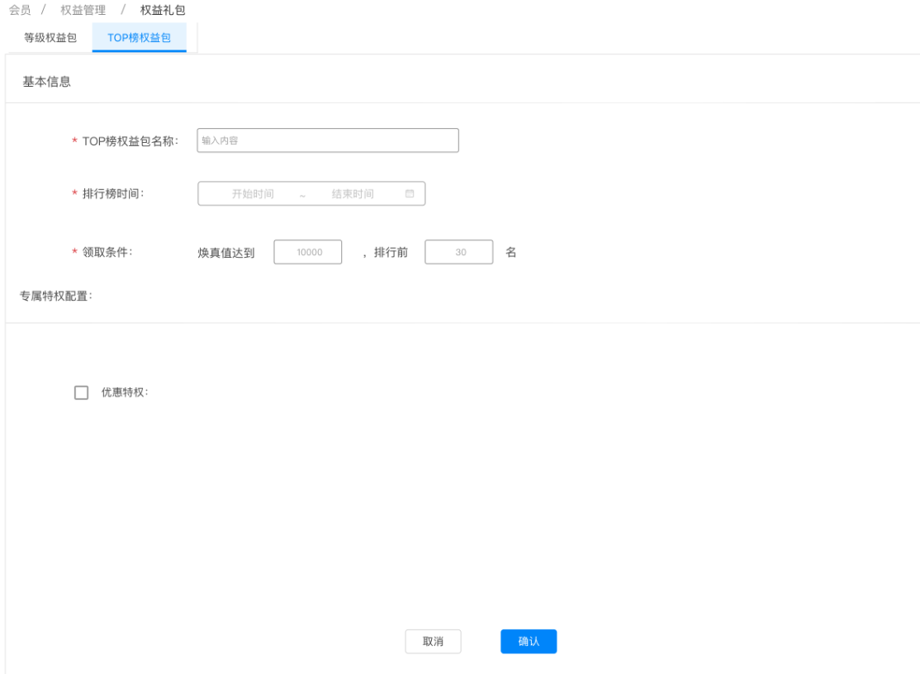
点击“新增等级权益包”后进入编辑页面，填写内容并点击“确认”后返回列表页，并立即生效。
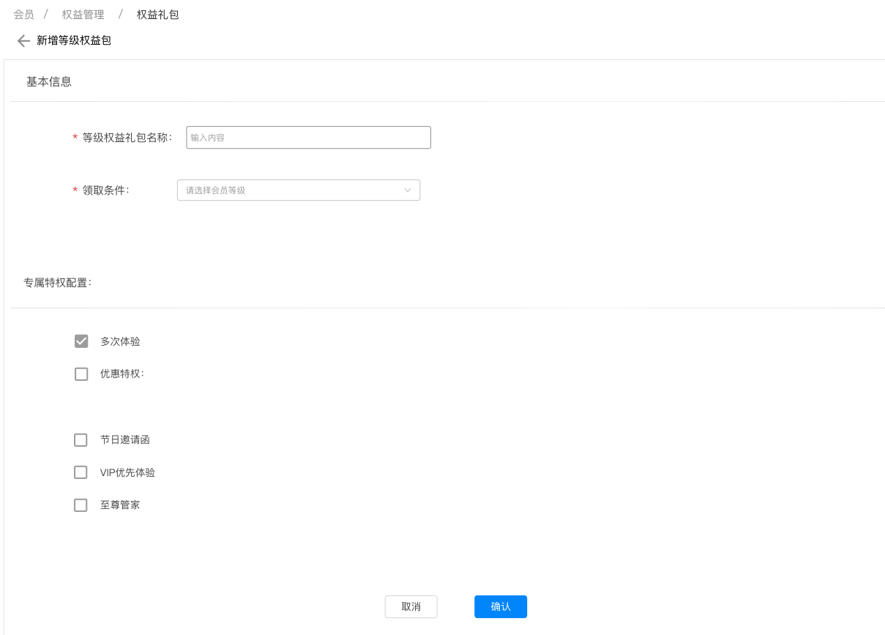

焕真值规则
管理会员获得成长值的规则。
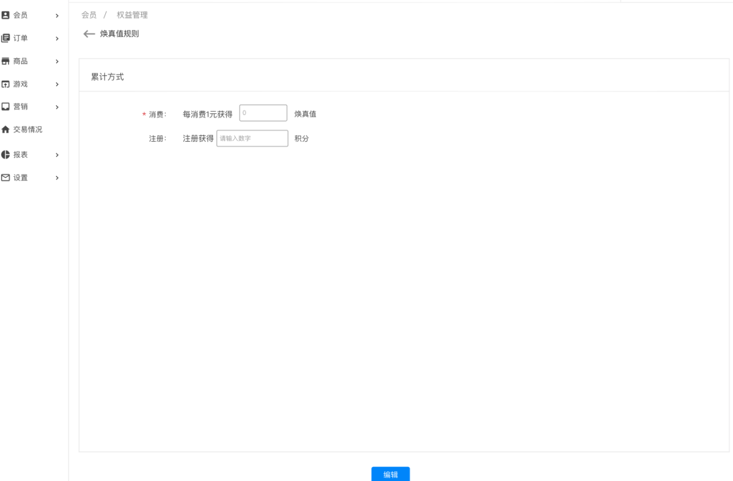

订单

票务订单
所有门店的游戏票订单流水数据，可根据订单号/支付状态/渠道/支付方式/订单类型/会员/订单日期/门店等条件筛查数据。
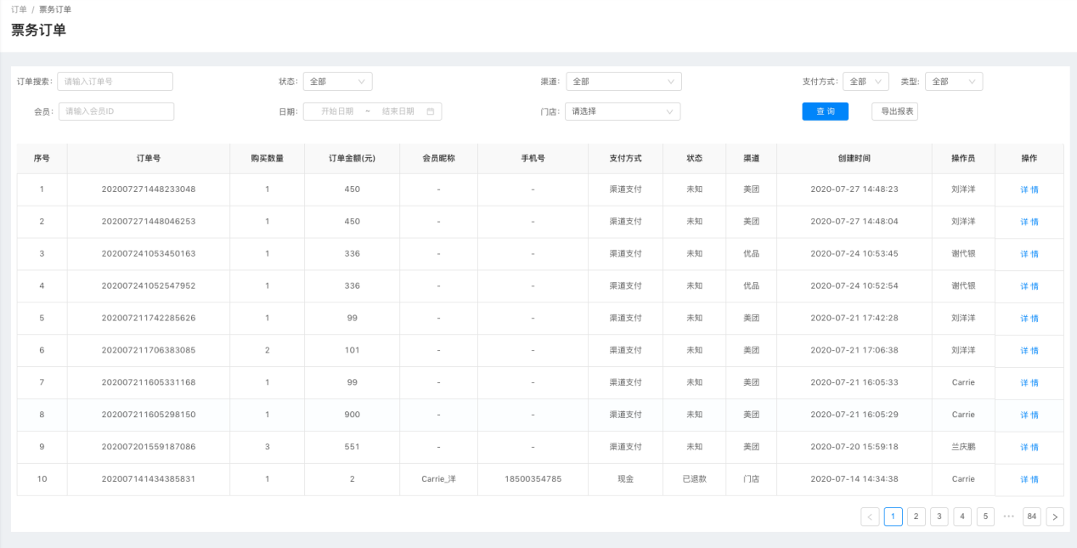

点击“详情”可查看单笔订单的详细信息，包括支付信息、购买内容、票卡状态等。
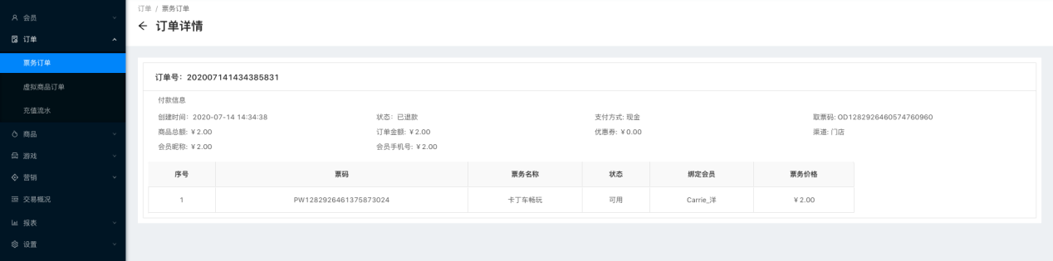

充值流水
所有门店的充值流水数据，可根据会员/渠道/状态/支付方式/门店/日期等条件筛查数据。
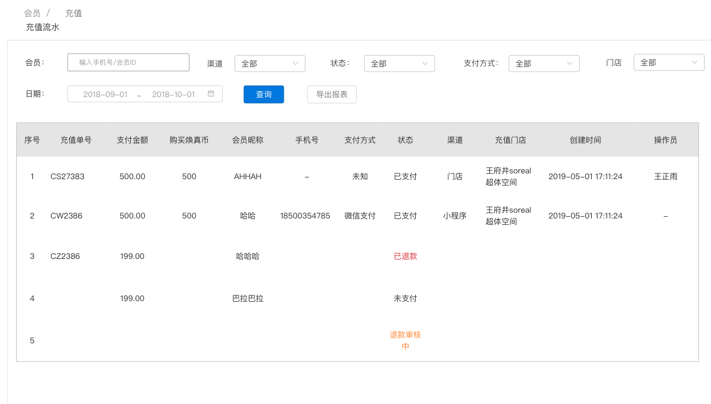

虚拟商品订单
所有门店虚拟商品订单流水数据，可根据订单/状态/支付方式/会员/日期/门店等条件筛查数据。
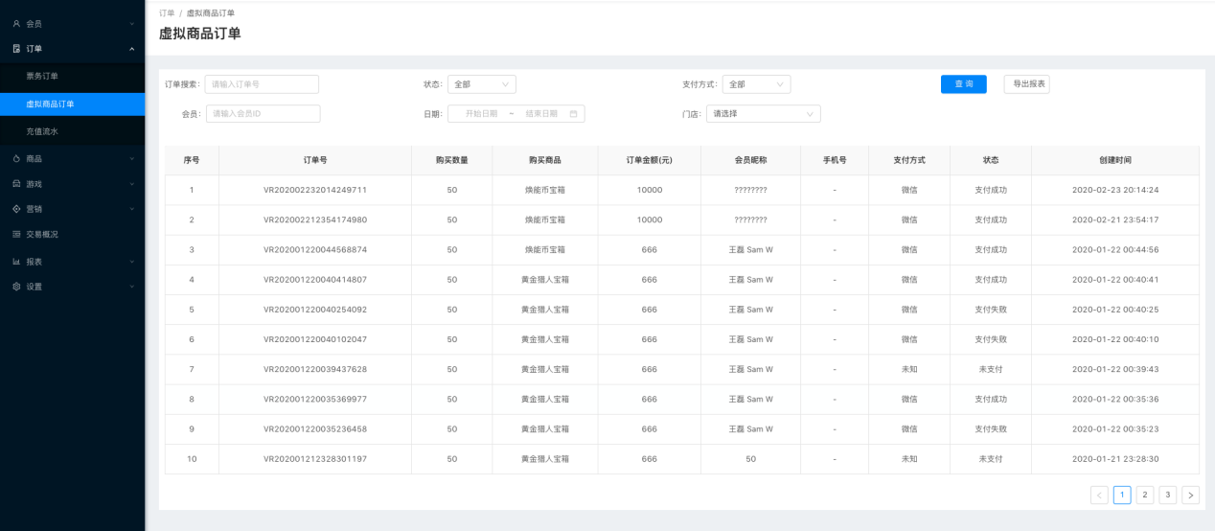

商品

商品库
集团商品数据库，用于各门店数据引用，以及在售商品的统一管理。可根据商品名称/商品分类筛查商品。
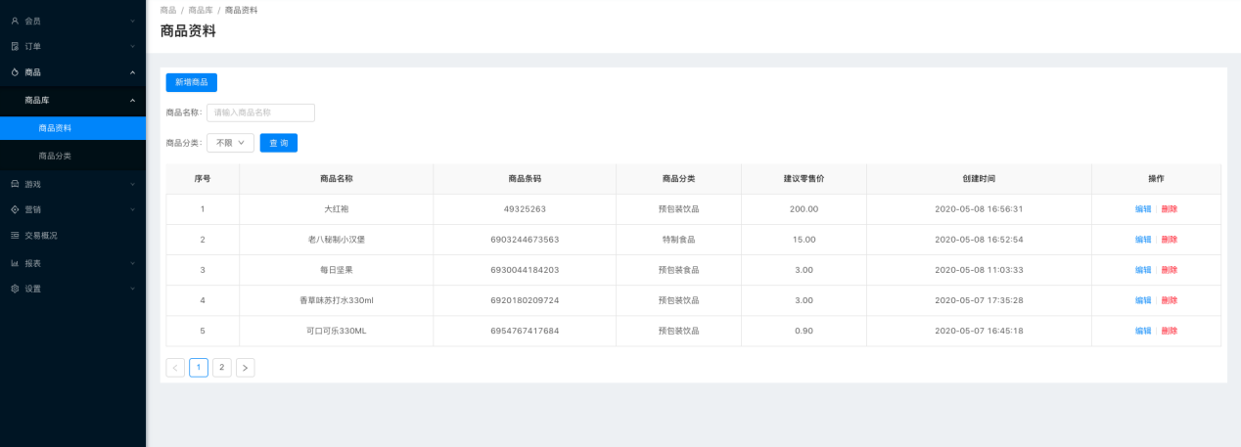
点击“新增商品”后进入编辑页面，录入信息并保存后则创建成功。
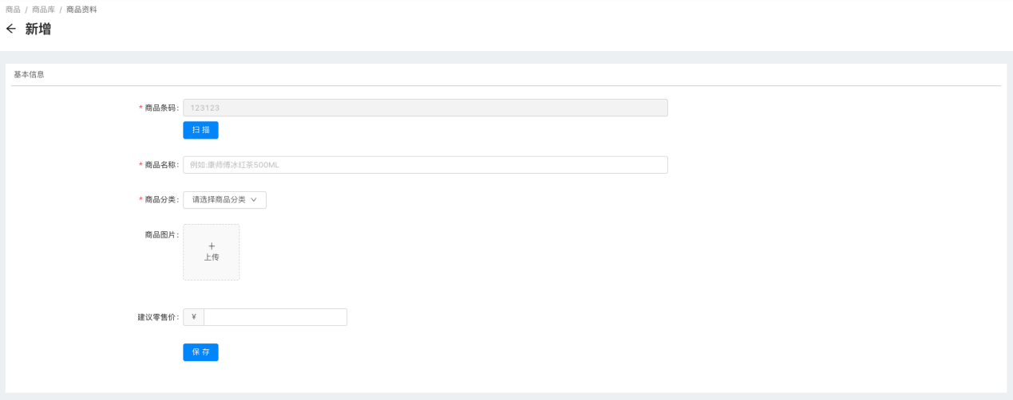

商品分类
商品分类，支持创建两级分类，用于管理员快速索引商品。支持创建两级分类，可编辑/删除分类。未被引用的分类允许“删除”操作。
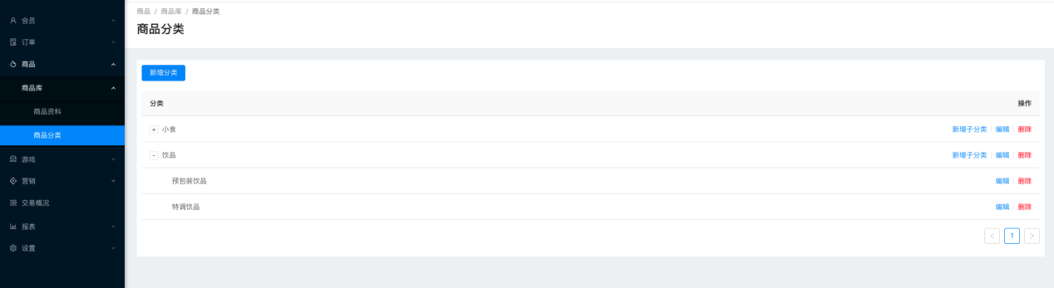
点击“新增子分类”后输入分类名称，点击“确定”后则创建成功。
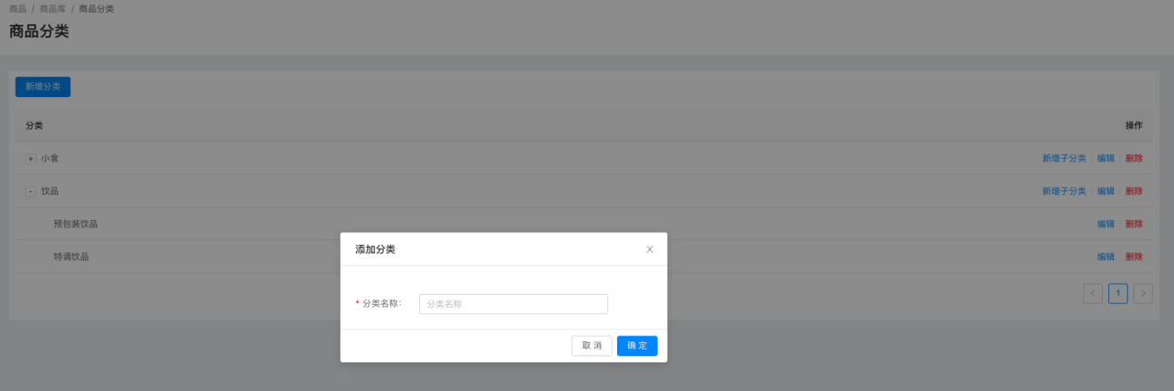

游戏

游戏项目管理
游戏数据库，用于各门店引用数据。可根据游戏名称、游戏分类筛查数据。根据需要上架/下架游戏。下架状态，且未被引用的游戏允许“删除”操作。
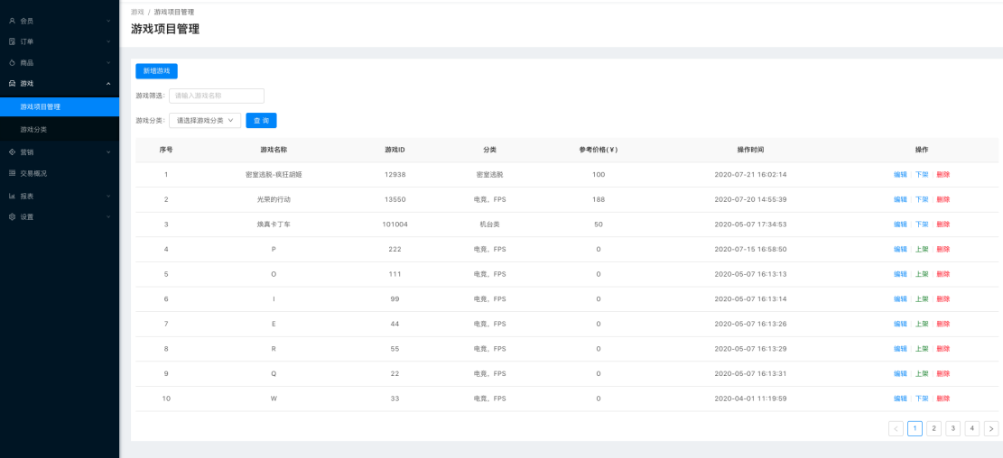
点击“新增游戏”进入编辑页面，填写内容并点击“保存”后则创建成功,【游戏管理】页上架后方可对外开放使用。
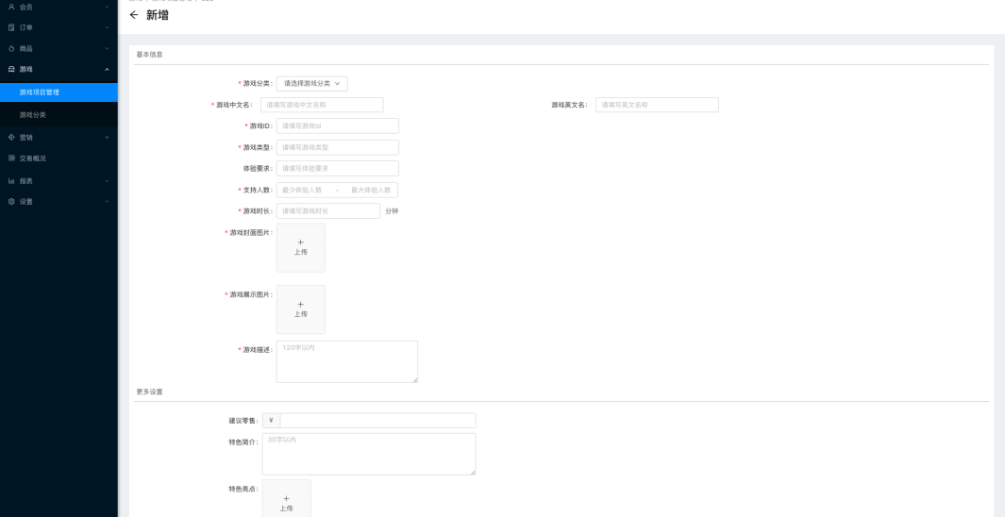
注：游戏ID需按标准填写，不可擅自更改

游戏分类
游戏分类，用于管理员快速索引游戏。点击“新增分类”，填写分类名称后可添加新的分类，支持创建两级分类，可编辑/删除分类。未被引用的分类允许“删除”操作。
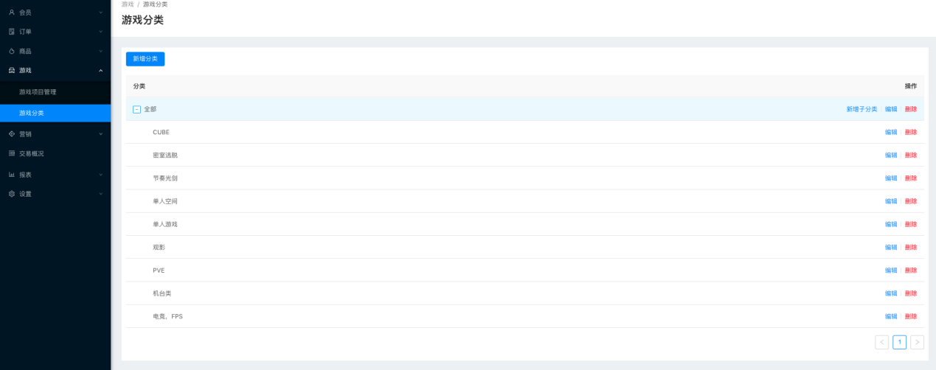

营销

卡券管理

优惠券
创建/管理所有门店通用优惠券，主要用于发放会员权益-优惠券。可根据优惠券名称、优惠券类型筛查。可根据需要上架/下架、编辑、删除操作。“上架”的优惠券方可对外使用，未被引用的优惠券允许“下架”操作，已下架的优惠券允许“删除”操作。
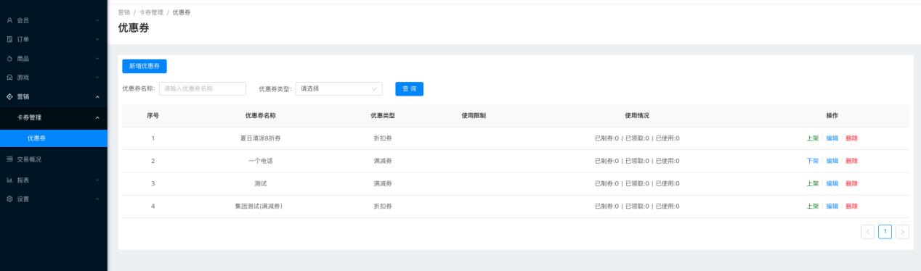

营销活动
创建/管理所有门店通用活动，主要用于创建会员权益相关活动。

会员邀请函
会员邀请函时会员特权之一，当会员达到要求时即可获得对应等级的会员邀请函。
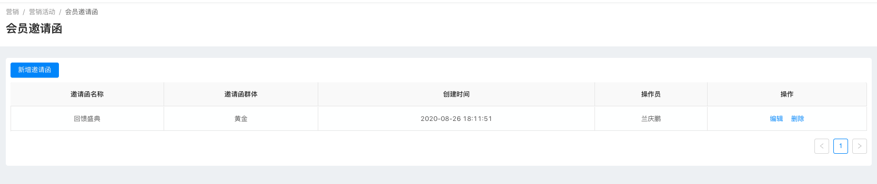
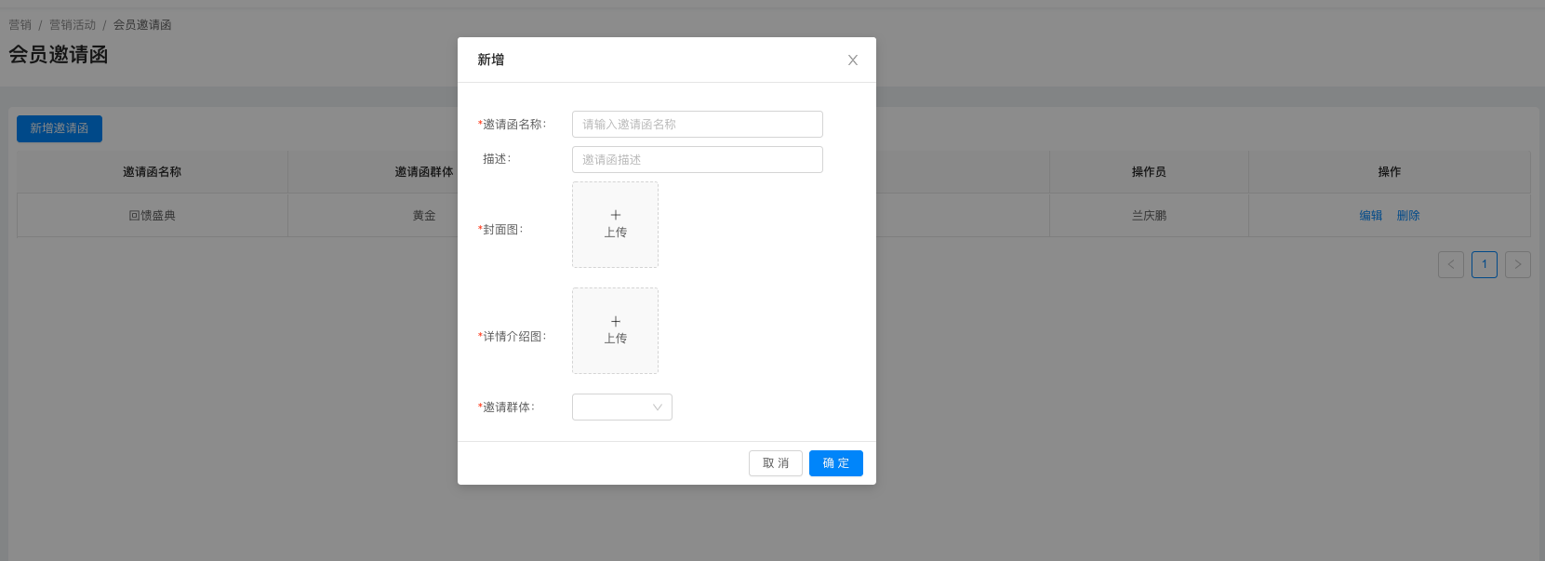

交易情况
实时查看各个门店的销售额及销售趋势，可根据门店/日期筛查
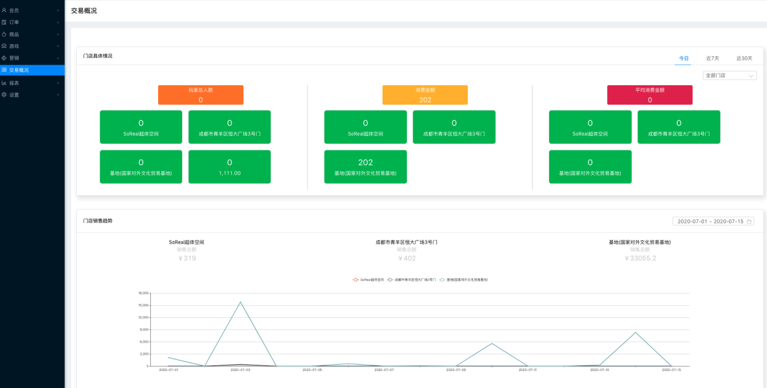

设置

门店管理
创建/管理所有下属门店账号，以及门店基本信息，可根据需求选择上架对应门店的小程序，上架后可在小程序上查看到对应的门店。
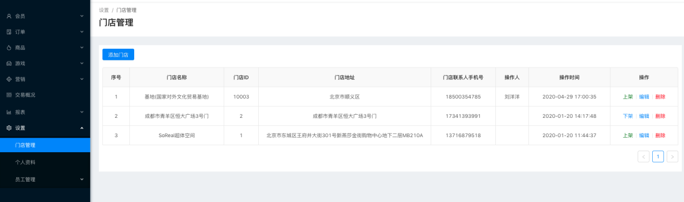

员工管理

账号管理
创建/管理集团员工角色账号，并且可管理集团+门店的所有员工账号信息。默认展示集团员工列表，可通过门店筛选各门店员工账号。
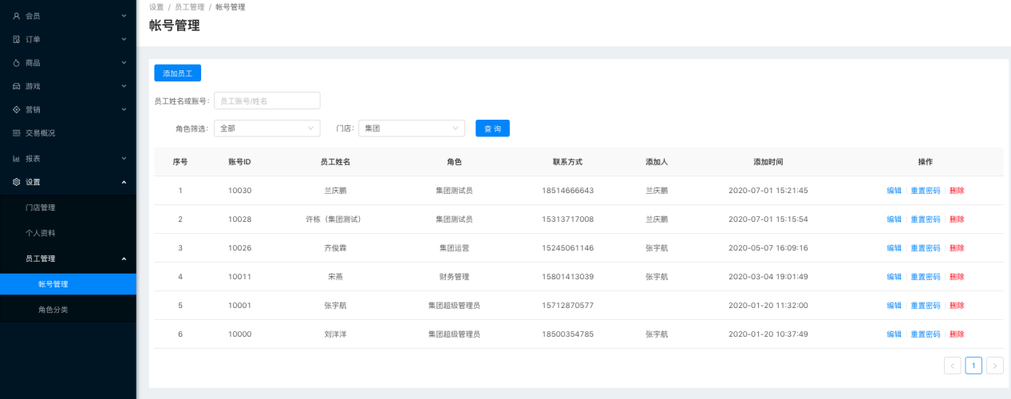

可编辑员工资料、删除账号信息、重置账号密码，重置密码后密码为默认密码。
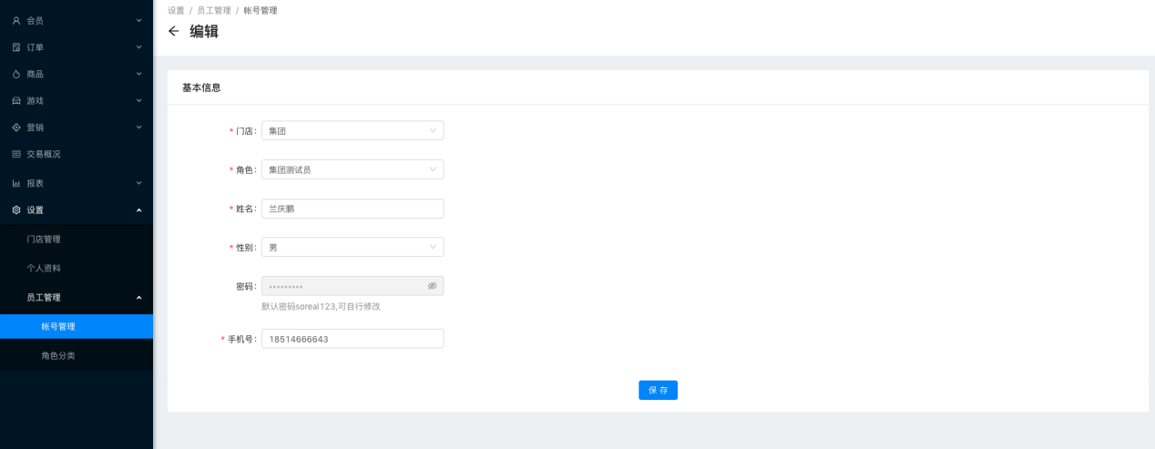
提示：为保证账号及数据安全，建议开通账号后员工及时自行修改密码。

角色分类
创建/管理集团角色权限。创建角色后再创建员工账号，给不同账号配置不同权限。支持编辑/删除操作，当角色未被任何账号引用时方可删除角色。
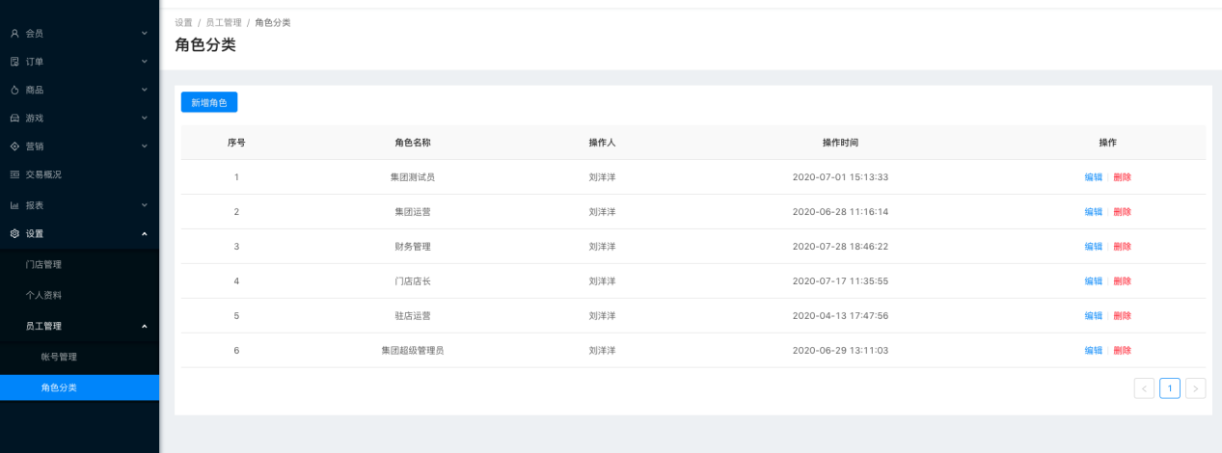
新增角色时根据需要配置门店功能或集团功能。
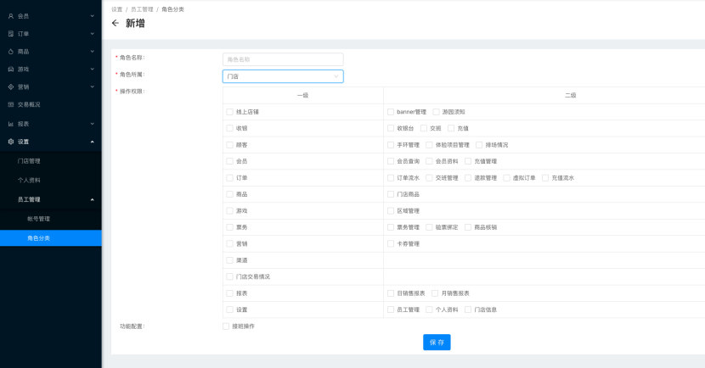

个人资料
查看个人账号信息，支持自行修改账号密码。
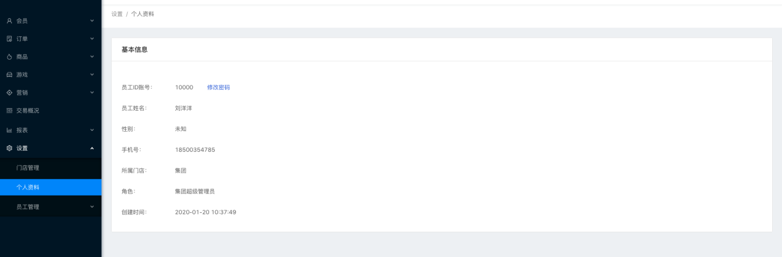

注意事项
- 浏览器：使用google浏览器。
- 为了集团数据及个人账号安全，谨慎登录/登出。
- ERP创建的数据内容为集团统一管理资源，是所有对外数据及统计分析的基础。为满足多样性需求，所有操作权限较开放，管理者需理解所有业务内容，并严格按照要求操作，避免引起运营问题。

